ПОРТФОЛИО
Воспитатель,
учитель-дефектолог
Бартышева Елена Владимировна

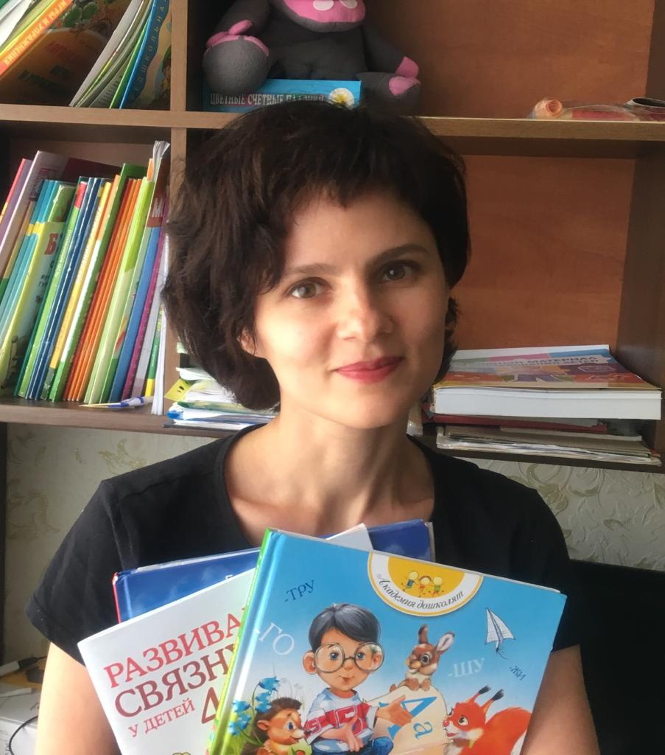

Ф.И.О.: Бартышева Елена Владимировна

Год рождения: 22.01.85 г.

Место работы: МДОБУ детский сад №51

Образование: в 2007 г. выдан диплом с отличием о высшем образовании, г. Санкт-Петербург, Государственное образовательное учреждение высшего профессионального образования «Российский государственный педагогический университет им. А.И. Герцена» присвоена квалификация «Философ» по специальности «Философия». В 2018 году выдан диплом о профессиональной переподготовке с правом ведения профессиональной деятельности в сфере дефектологии (логопедии), г. Сочи, Федеральное государственное бюджетное образовательное учреждение высшего образования «Сочинский государственный университет». В 2021 году выдан диплом о профессиональной переподготовке по направлению «Дошкольное воспитание» с присвоением квалификации «Воспитатель», г. Краснодар, Частное образовательное учреждение организации дополнительного профессионального образования «Научно-методический центр современного образования». В настоящее время являюсь студенткой Московского Института Гештальта и Психодрамы по программе дополнительного профессионального образования профессиональной переподготовки «Основы психологического консультирования с использованием метода «Гештальт-подход».

Профессиональная карьера: педагогический стаж 3 года.

Должность: воспитатель, учитель-дефектолог. Квалификация: первая квалификационная категория – воспитатель; соответствует занимаемой должности - учитель-дефектолог
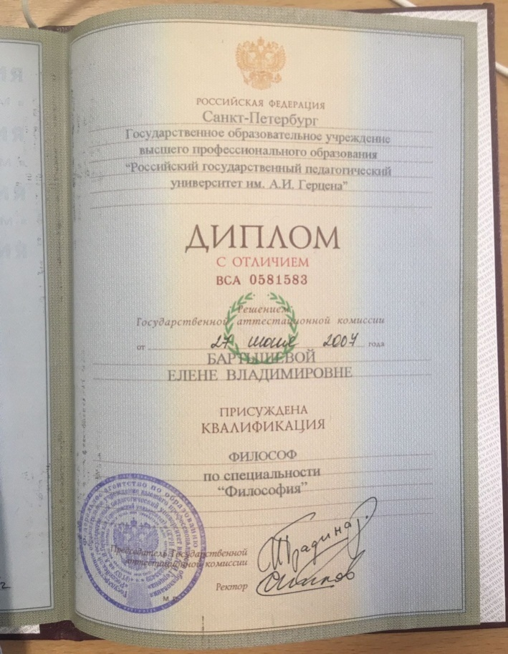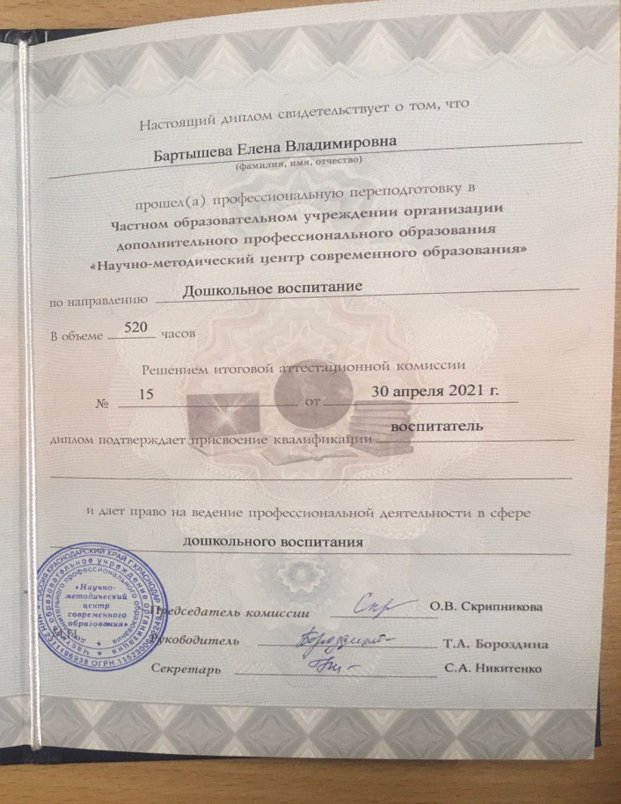
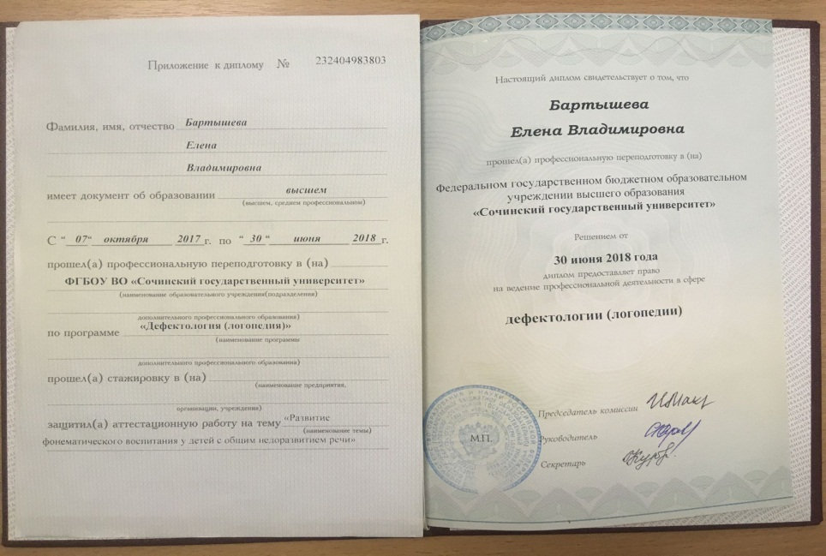

ПЕДАГОГИЧЕСКОЕ КРЕДО
«Душа каждого ребенка уникальна. При помощи универсальных принципов педагогики и психологии важно подобрать к каждому ребенку собственный ключик».
В работе с детьми для меня очень важен индивидуальный подход, умение понять особенности развития каждого конкретного ребенка. Способность видеть индивидуальность детей развивает чувствительность к их интересам, возможностям, ограничениям, дает возможность подобрать наиболее подходящие формы педагогического воздействия, приводящие к максимально эффективным результатам работы. С этой точки зрения я совершенно не согласна с бытующими утверждениями, что из ребенка, как из куска глины, умелый педагог может слепить, что угодно. Вспомним, что и полено у папы Карло уже обладало своим особым характером. Ребенок – не чистый лист и не кусок глины: каждый человек уже рождается с определенной психофизиологической заданностью, особенностями работы нервной системы, а значит - со своим уникальным набором способностей, возможностей, талантов. И задача педагога – увидеть и воспитать бережно и с любовью неповторимого человека, пришедшего в этот мир.

ПОВЫШЕНИЕ УРОВНЯ КВАЛИФИКАЦИИ
ГОД | ОБЬЕМ ЧАСОВ | НАЗВАНИЕ КУРСОВ
с 24 июня по 5 июля 2019 г. | 72 часов | Инновационные и классические приемы преодоления ОНР у детей с комплексными нарушениями речи в условиях реализации ФГОС
с 22 июля по 23 июля 2019 г. | 16 часов | Обучение работников образовательных учреждений навыкам оказания первой помощи
с 13 сентября по 14 сентября 2019 г. | 16 часов | Диспраксия, нарушения сенсорной интеграции и речи: нейропсихологические аспекты
с 25 мая по 2 декабря 2020 | 100 часов | Введение в гештальт-консультирование и гештальт-терапию. Контакт с собой и с другими.
с 1 февраля по 3 февраля 2021 г. | 16 часов | Применение инновационных технологий и методик для развития единой образовательной среды
с 23 сентября по 30 сентября 2021г. | 36 часов | Основы первой доврачебной помощи

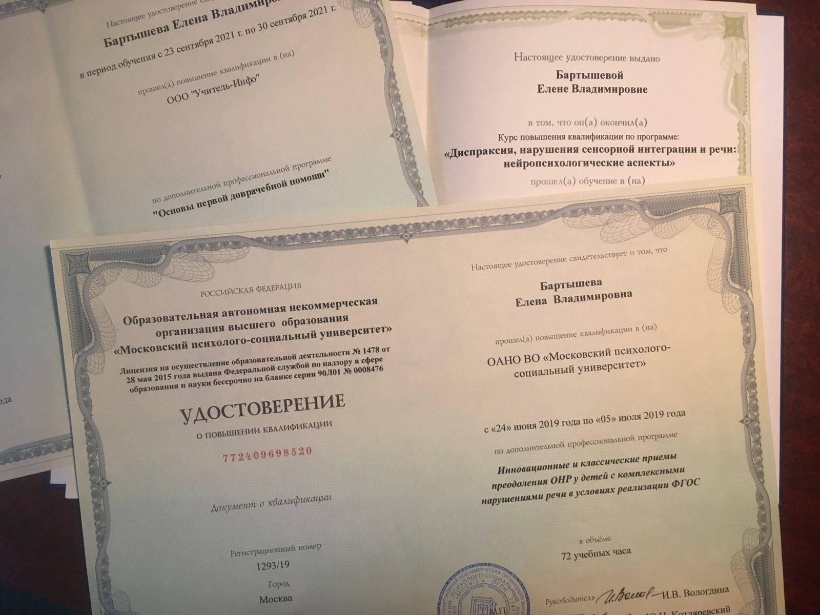

УЧАСТИЕ В ОБУЧАЮЩИХ ПРОГРАММАХ, СЕМИНАРАХ
ГОД | ОБЪЕМ ЧАСОВ | ТЕМА
с 19 октября по 20 октября 2018 г. | 12 ак.часов | «Понимание аутизма»
с 4 октября по 6 октября 2019 г. | 24 часа | Семинар на тему: «Универсальная система коррекции фонетических нарушений речи у детей. Сочетание традиционных подходов с инновационными технологиями»  Автор: Ткаченко Т.А.
со 2 октября по 2 ноября 2019 г. | 72 часа | Практический курс обучения программы на тему:  «Логопедический и зондовый массаж в коррекции дизартрии в соответствии с требованиями ФГОС»  Автор: Томилина С.М.
3 февраля 2021 г. | 16 часов | «Применение инновационных технологий и методик для развития единой образовательной среды»

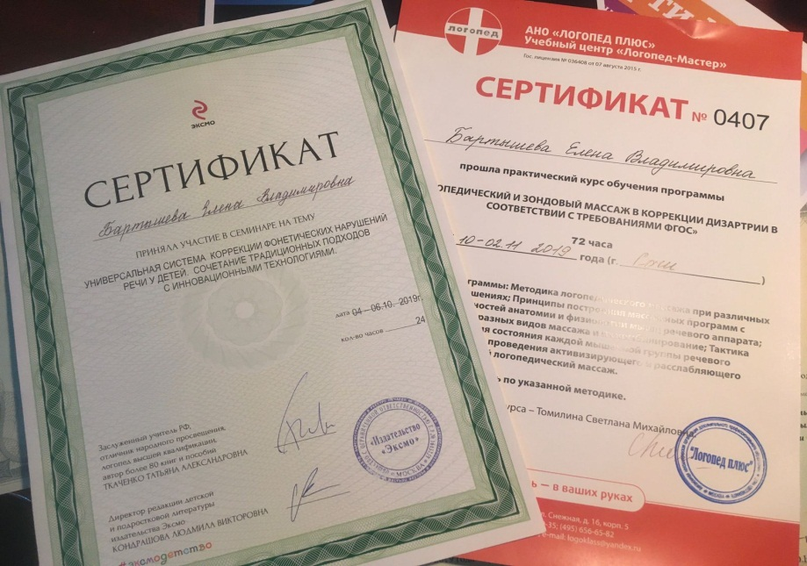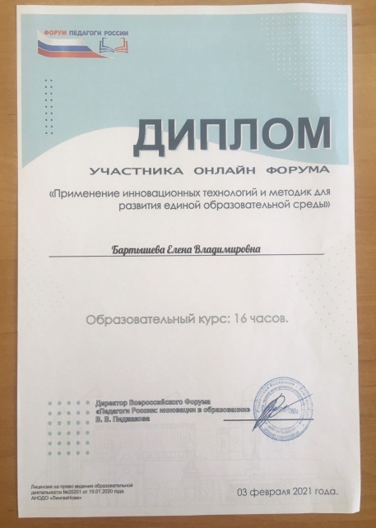
ПРОЕКТНАЯ ДЕЯТЕЛЬНОСТЬ:
Реализовала проект «Азбука здоровья» с февраля по май 2019 года в старшей группе МДОБУ детского сада №51
ВЫСТУПЛЕНИЯ НА МЕРОПРИЯТИЯХ ДЛЯ ПЕДАГОГОВ:
- 23.10.2019 г. выступила с темой: «Реализация педагогических идей» в рамках мероприятия «Неделя педагогических инноваций» на Социально-педагогическом факультете Сочинского университета для педагогических работников образовательных организаций города Сочи (Справка № 17078/2 от 16.01.2020 г.)
- 10.06.2021 г. приняла участие в работе семинара-практикума для педагогов дошкольных образовательных организаций «Система работы специалистов ДОО по организации индивидуального образовательного маршрута для ребенка с ОВЗ в общеразвивающей группе» и выступила с опытом работы по теме: «Проектирование и реализация индивидуального образовательного маршрута для ребенка с ОВЗ в общеразвивающей группе» (Справка № 02-04/615 от 24.06.2021 г.)
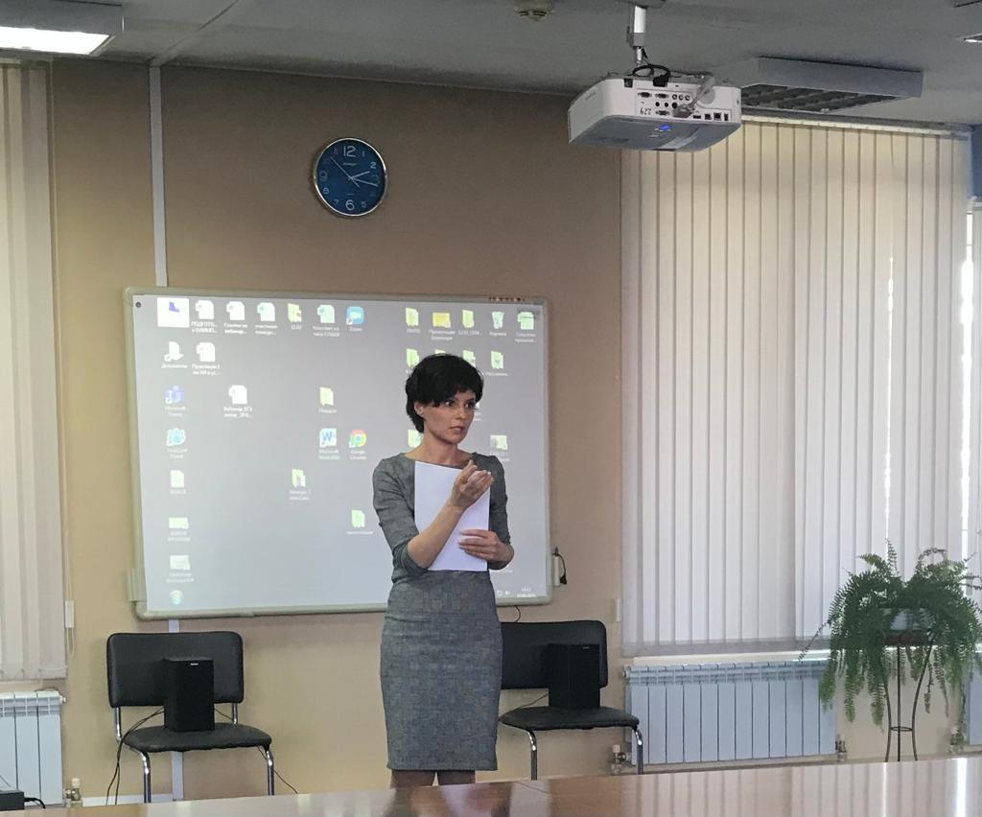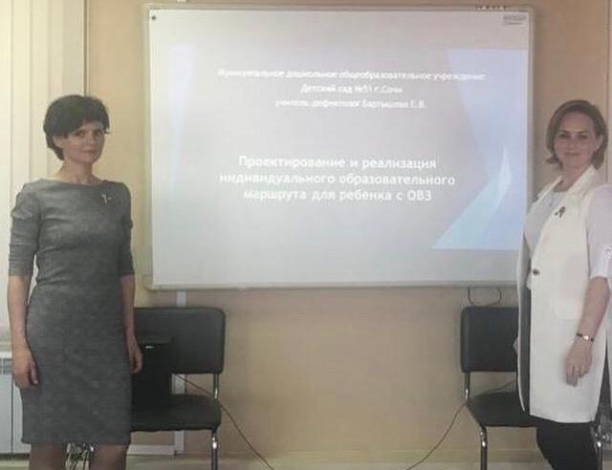
ДОСТИЖЕНИЯ ВОСПИТАТЕЛЯ:
- Лауреат муниципального этапа Всероссийского конкурса профессионального мастерства педагогов «Мой лучший урок» по направлению «Дошкольное, дополнительное образование» в 2021-2022 учебном году (Приказ от 29.11.2021 № 1647)
- Призер (3 место) в конкурсе «Лучшая разработка урока о Черном море» в рамках экологического месячника, посвященного Международному дню Черного моря (Приказ №1638 от 26.11.21г.)
БЛАГОДАРНОСТИ:
- Благодарственное письмо за подготовку призера в городском творческом конкурсе «Зеленая планета» в номинации «Изобразительное искусство»
- Благодарственное письмо за активное участие в эколого-благотворительной акции «РадугаКрышекСочи» среди ОО г. Сочи
ДИНАМИКА ПОВЫШЕНИЯ КАЧЕСТВА ОБРАЗОВАНИЯ ВОСПИТАННИКОВ:
Руководитель участников конкурсов детского творчества:
- Стахова Алина, 3 место во II городском фестивале-конкурсе для воспитанников дошкольных образовательных организаций города Сочи "Мы – внуки Победы!» (Приказ №910 от 28.06.21г.)
- Топкарян Рузанна, 2 место в 1 ежегодном городском онлайн конкурсе «Творчество А.С.Пушкина – как источник вдохновения!» для воспитанников дошкольных образовательных организаций г. Сочи (Приказ №1270 от 28.09.21г.)
- Павлов Дмитрий, МДОБУ № 51, 1 место в экологическом городском онлайн конкурсе-параде костюмов с использованием бросового материала «Эко – Дефиле» (Приказ № 1742 от 14.12. 2021 г.)
- Семихова Майя, МДОБУ № 51, 1 место во втором городском онлайн конкурсе «А у нас Новый год! Сказка в гости всех зовет» для воспитанников дошкольных образовательных организаций города Сочи (Приказ №1814 от 28.12.2021 г.)